软件工程PK项目—校园社团管理系统

概要设计说明书

编制人：李勇

这里主要实现一个简单的社团管理功能，通过这个系统，校团委用户可以对学校的社团信息进行增删改查。而社团管理员用户可以对社员的信息进行增删改查。这里主要分为社团管理、社团成员管理两个功能模块。

**一、实现的具体功能**

在社团管理这一个部分，主要可以实现对学生社团的创建、修改、查询和注销的功能。

在社团成员管理这一个部分，主要实现针对每一个社团内社员的增删改查的功能。

**二、相应的用户以及权限**

该系统的用户针对校团委和各个社团的负责人

校团委的用户权限为社团管理。

社团负责人的用户权限为社团内社员的增删改查。

**三、模块功能描述**

|  |  |  |  |
| --- | --- | --- | --- |
| **功能模块** | **功能描述** | **子功能** | **功能描述** |
| 登录 | 判断用户组登录到不同的用户界面 |  | 当为校团委用户组时，登录到社团管理界面  当为社团管理员用户组时，登录到社员管理界面 |
| 社团管理 | 对社团的增删改查以及注册社团管理员帐号 | 社团的注册  社团信息修改  社团注销  查询社团信息 | 注册社团同时为社团管理员申请一个管理帐号 |
| 社员管理 | 对社团成员信息的增删该查 |  |  |

**四、系统功能时序图**

**1、社团管理时序图**

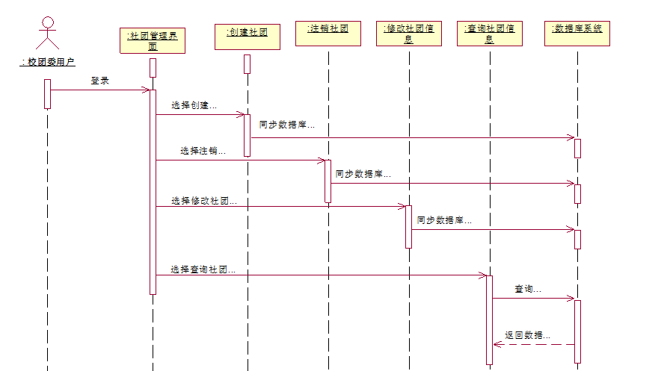

**2、社员管理时序图**

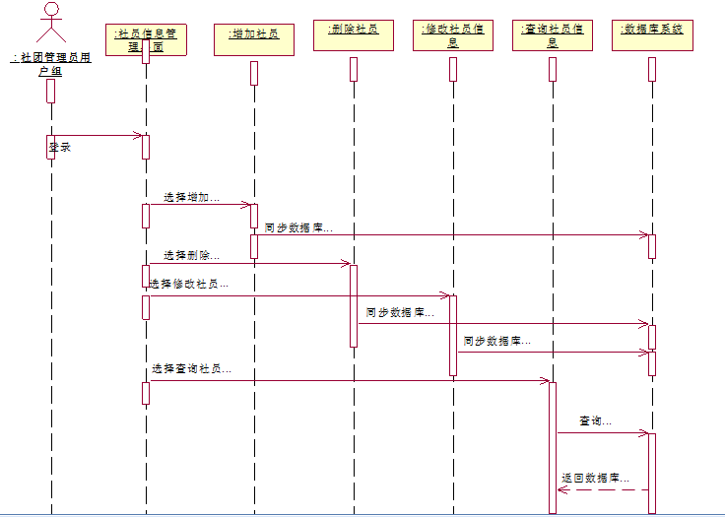

**五、活动图**

**1、社团管理**



**2、社员管理**



**五、数据库信息**

用户信息表

|  |  |  |  |  |
| --- | --- | --- | --- | --- |
| 字段 | 数据类型 | 含义 | 允许空 | 备注 |
| AdminID | Varchar(20) | 用户名 | 否 | 主键 |
| AdminPassword | Varchar(20) | 密码 | 否 |  |
| AdminType | Int | 用户权限标识 | 否 |  |

社团信息表

|  |  |  |  |  |
| --- | --- | --- | --- | --- |
| 字段 | 数据类型 | 含义 | 允许空 | 备注 |
| GroupID | Varchar(20) | 社团编号 | 否 | 主键 |
| GroupName | Varchar(20) | 社团名称 | 否 |  |
| GroupSetTime | Date | 社团创建时间 | 否 |  |
| GroupAccount | Int | 社团人数 | 否 |  |
| GroupLeader | Varchar（20） | 社团负责人 | 否 |  |
| LeaderGrade | Varchar（20） | 社团负责人班级 | 否 |  |
| LeaderPhone | Varchar（20） | 负责人联系方式 | 否 |  |
| OtherInfo | Varchar | 其他信息 | 是 |  |
| AdminID | Varchar(20) | 管理员用户名 | 否 | 外键 |

社员信息表

|  |  |  |  |  |
| --- | --- | --- | --- | --- |
| 字段 | 数据类型 | 含义 | 允许空 | 备注 |
| MemberID | Varchar(20) | 社员编号 | 否 | 主键 |
| GroupID | Varchar(20) | 所属社团编号 | 否 | 外键 |
| MemberName | Varchar(20) | 社员名称 | 否 |  |
| MemberGrade | Int | 社员年级 | 是 |  |
| MemberPhone | Varchar（20） | 联系方式 | 否 |  |
| MemberPost | Varchar（50） | 职务 | 是 |  |
| OtherInfo | Varchar | 备注信息 | 是 |  |